Информационная справка о школе

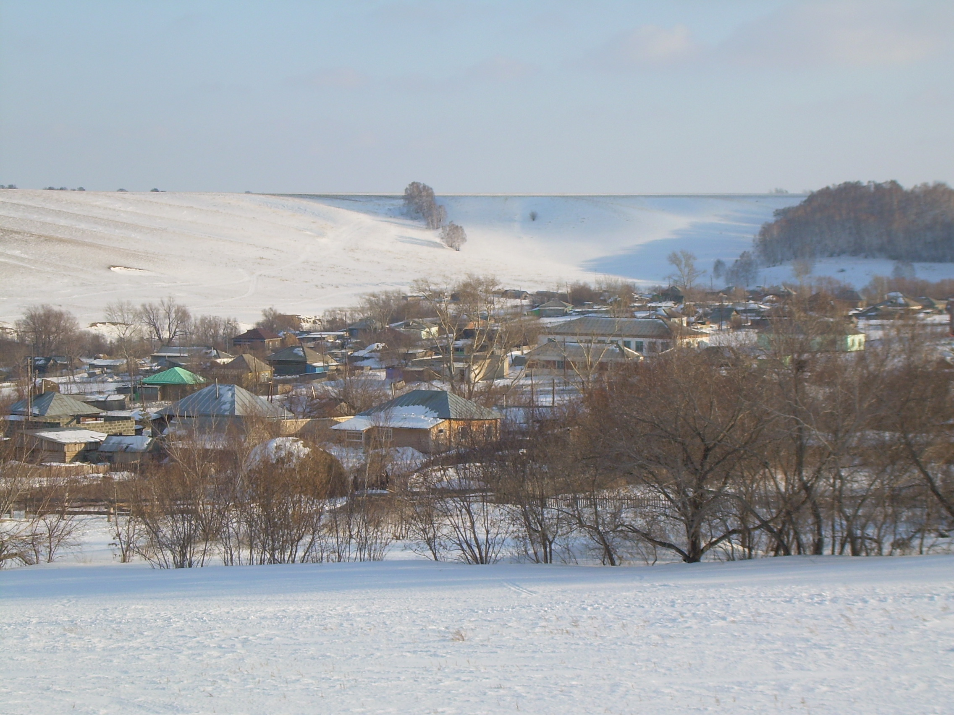
Село Селезнёво находится в 40 километрах от райцентра, проживает в нем около 500 человек. Основное занятие населения - сельское хозяйство, отрасли развития - растениеводство и животноводство. В селе имеются Дом культуры, библиотека, фельдшерско - акушерский пункт.

До 1991 года Селезнёвская школа была основной, а с 1 сентября 1991 года школа приобрела статус средней общеобразовательной школы. На образовательную ситуацию в школе большое влияние оказывает ее расположение и социальная среда.
Учредителем школы является Администрация Шелаболихинского района в лице комитета по образованию.
Школа является юридическим лицом, имеет лицензию на право оказания образовательных услуг. Есть все необходимые локальные акты в части содержания образования и организации образовательного процесса, прав обучающихся.
В 2011-2012 учебном году в школе обучается 64 учащихся, из них , 27 - в начальной школе, в среднем звене- 31 человек, в старших классах - 6 учащихся.
Школа занимается в одну смену.
В школе сформировано 9 классов – комплектов. Средняя наполняемость классов составляет 5,8 учащихся.

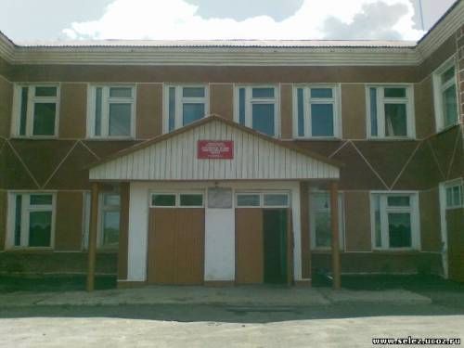

Педагогический коллектив состоит из 12 педагогов. Образовательный профессиональный уровень достаточно высокий. Доля преподавателей с высшим образованием в 1-11 классах составляет 77%. Кроме того, учебно-воспитательный процесс обеспечивают социальный педагог, библиотекарь.
По результатам аттестации высшую категорию имеют три педагога, I квалификационная категория - у шести педагогов, II категория - 3 учителя.
Для обеспечения качественного подхода в обучении детей педагоги школы используют разные технологии, позволяющие подходить к каждому ребенку индивидуально, с учетом его возрастных, психофизических возможностей.
По показателям обученности учащихся образовательный процесс осуществляется достаточно эффективно. Последние три года школа работает со 100% успеваемостью (по результатам года). Все выпускники 9-х и 11-х классов успешно сдают экзамены и получают аттестаты об образовании. Средний балл у учащихся 11-х классов, которые сдавали экзамены в форме ЕГЭ в 2010 – 2011 учебном году составляет по русскому языку - 49 б, по литературе – 72 б. Школа имеет в своем потенциале выпускников, получающих медали «За особые успехи в учении». За 2006 – 2011гг медалями были награждены - 2 учащихся.
К числу приоритетных проблем, решаемых в школе, относятся повышение мотивации учения, воспитание гражданственности и патриотизма, создание условий для развития творческой одаренности; здоровьесбережение учащихся и формирование гуманистического отношения к окружающему миру, формирование способности учащихся к самореализации и саморазвитию.
Образовательная программа школы и учебный план составлены в соответствии с законом РФ «Об образовании», Федеральным Базисным учебным планом, государственными образовательными стандартами, концепцией и программой развития школы, с учетом приоритетов государственной политики в области образования. При составлении указанных нормативных документов учитывался спрос родителей и детей на образовательный услуги, потенциал педагогического коллектива.
Учебно-методическое и материально-техническое оснащение учебного процесса соответствует требованиям реализуемых образовательных программ. В школе - 14 учебных кабинетов, в том числе оборудованы кабинеты химии, физики, биологии, информатики. Имеется все необходимое оборудование для демонстрации опытов и проведения практических работ. Школьные мастерские обеспечены станками, инструментами, швейными машинами. В школе имеется спортивный зал с набором необходимого спортивного оборудования, актовый зал со всей необходимой музыкальной аппаратурой для проведения внеклассных мероприятий, библиотека с местами для занятий учащихся. Фонд учебной литературы составляет 1438 шт., фонд художественной и научно-популярной литературы – 1600 шт. Учебниками дети обеспечены полностью. Имеется комплект периодических изданий. Устройство и дизайн классных комнат и других помещений отвечает условиям обучения и воспитания учащихся.

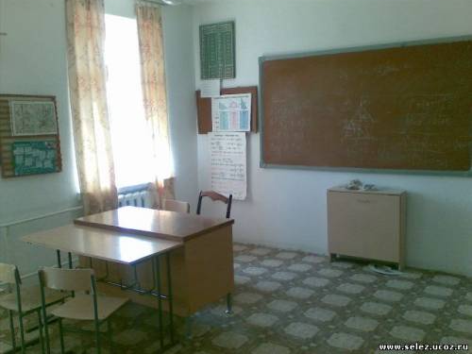

В школе имеются 13 компьютеров, из них 6 - в кабинете информатики. Кроме компьютерного класса компьютеры есть в учебных кабинетах русского языка, истории, начальных классов и в библиотеке. Они активно используются педагогами для обучения учащихся, особенно для организации контроля за знаниями, а также во внеурочной деятельности.
В школе имеется комплект учебных компьютерных программ по предметам федерального компонента. Медиатека постоянно пополняется. Компьютеризация активно проникает в учебно-воспитательный процесс.
По итогам краевого конкурса «Лучший социально ответственный работодатель года» школе в 2010 году вручён сертификат «Социально ответственный работодатель».
Воспитательная работа в школе реализуется через комплексно-целевую программу «Модель выпускника», составленную в 2006-2007 учебном году. Срок реализации программы - 5 лет.
Уже не первый год в школе активно работает Совет Лидеров - орган ученического самоуправления ДО «Радуга».
Очень много в образовательном учреждении делается для развития краеведения. Более 10 лет в школе существует музей, в котором собраны материалы по истории школы, села, предприятий, созданы экспозиции, посвященные фронтовикам, землякам, воевавшим в Афганистане и Чечне.

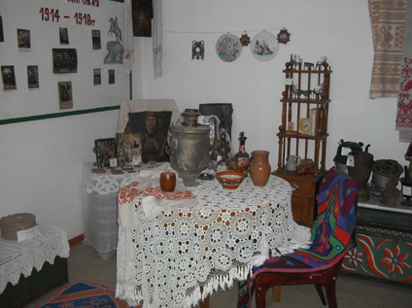

При школе имеется учебно-опытный участок, на нем ведется исследовательская деятельность, ученики на практике закрепляют полученные теоретические знания.

